Título da comunicação a apresentar à II CONFERÊNCIA NACIONAL DE GEODECISÃO
Nome próprio APELIDO¹, Nome próprio APELIDO² e Nome próprio APELIDO¹
¹ Faculdade de …, Universidade de
² Câmara …
Resumo: O resumo deve ser escrito utilizando a fonte Tahoma (10pt), sem itálicos ou negritos, com espaçamento simples. Pode ser escrito em português ou inglês. Não podem ser incluídos figuras, quadros ou referências. O resumo e as palavras-chave não poderão ultrapassar uma página. A comunicação inicia-se pela página do resumo, a qual será utilizada para o “Livro de Resumos” que será impresso (monocromático) e entregue a todos os participantes no início da Conferência.
Adotou-se para escrita a nova norma ortográfica, pelo que os textos deverão ser consentâneos com esta regra. Os autores que se oponham à sua utilização, deverão ressalvar a sua posição através da inclusão da seguinte frase: O autor escreve, por opção pessoal, de acordo com a antiga ortografia. Esta frase deverá ser escrita utilizando letra de corpo Tahoma 9 e escrito num parágrafo após as palavras-chave, separado deste por um espaçamento de 16pt.
A submissão de uma comunicação será realizada através da plataforma easychair (http://www.easychair.org/). O processo de submissão é constituído por: 1) submissão de texto com o tema do trabalho (máximo 1500 caracteres); 2) submissão da comunicação; 3) submissão da versão final da comunicação. O texto referido em 1) é inscrito diretamente no site da plataforma e será utilizado pela Comissão Científica para verificar se o tema da comunicação se enquadra nos temas da Conferência. Só após a aceitação do tema é que o autor poderá submeter a comunicação. Os membros da Comissão Científica irão rever a comunicação submetida em 2) e, em casos excecionais, esta Comissão poderá também rever a versão final da comunicação.
Palavras-chave: As palavras-chave devem ser escritas utilizando uma vírgula a separar as várias palavras. As palavras são escritas com minúsculas. Podem ser usadas siglas, desde que conhecidas, e neste caso, usar-se-ão maiúsculas. Não explicar o significado das siglas (por exemplo, não escrever “sistemas de informação geográfica (SIG)”). Devem ser adotadas, no máximo, seis palavras-chave. Exemplo: geodecisão, SIG, infra-estrutura de dados geográficos, fotogrametria, deteção remota
Abstract: Se o primeiro resumo for em português poderá ser escrito um segundo resumo em inglês. Da mesma forma, se o primeiro resumo for escrito em inglês poderá ser incluído um segundo resumo em português. Os dois resumos não poderão ultrapassar mais que uma página. Somente o primeiro resumo será incluído no Livro de Resumos.
Keywords: As palavras-chave devem ser escritas na língua utilizada no resumo e devem seguir as regras indicadas anteriormente.
Introdução
Letra de corpo Arial Narrow 11, line spacing 1, spacing after 3. Algumas regras gerais:
– evitar a introdução de linhas em branco na separação entre secções de texto; o formato já salvaguarda, na formatação de parágrafos, o espaçamento “antes e depois”;
– não utilizar “tabs”;
– proteger as linhas dos quadros de modo a que fiquem sempre juntas, evitando que o quadro surja partido em páginas diferentes;
– proteger as legendas de quadros e de figuras de modo a que surjam sempre acompanhadas do quadro ou da figura a que dizem respeito;
– as páginas serão numeradas sequencialmente começando sempre por 1;
– todas as siglas e acrónimos utilizados na comunicação devem ser descodificados;
– extensão máxima do texto da comunicação: 8 páginas se comunicação normal; 2 páginas se resumo alargado.
As comunicações normais, aprovadas pela Comissão Científica, serão reunidas num livro de atas, um documento em formato digital com ISBN. Os resumos alargados serão também avaliados pela Comissão Científica, para verificar se adequam aos temas da Conferência. O livro de atas, os resumos alargados e as apresentações ficarão disponíveis na internet, no site da Conferência.
O resumo alargado seguirá uma formatação semelhante ao da comunicação normal. Terá que conter Resumo, Palavras-Chave, Introdução, Conclusões e Contactos dos autores.
De modo a que se consiga uniformidade nas comunicações, agradece-se aos autores que sigam as instruções que constam neste documento. Uma comunicação só ficará aceite quando ficarem cumpridas as regras constantes neste documento, incluindo o número de páginas.
Deverá ser escolhido o formato A4, com 2,5 cm nas margens laterais e inferior e 3 cm na margem superior. Não inclua numeração ou cabeçalho das páginas. É aceite texto escrito em português ou inglês.
Titulo da comunicação
O Título, os Autores e as Instituições devem ser centrados no topo da primeira página. O título deve ter espaçamento simples e ser escrito em maiúsculas. Modelo: “CNG_Title”.
As linhas seguintes contêm os nomes do(s) autor(es) e da(s) instituiçõe(s), sendo este(s) último(s) em itálico. Modelos: “CNG_Autor” e “CNG_Instituicao”, respetivamente. Os contactos dos autores serão incluídos no fim da comunicação.
Títulos DE SECÇÃO
Os títulos de secção devem ser numerados consecutivamente com numeração árabe e escritos a 12pt, a negrito e em maiúsculas. Modelo: “CNG_HEADER 1”.
  - Títulos de Subsecção
Estes devem ser numerados com o número da secção seguido de um ponto e o número da subsecção. Estes cabeçalhos devem ser escritos a 12pt, negrito e devem ser utilizadas maiúsculas no início de cada palavra, com exceção dos artigos, preposições e conjugações. Modelo: “CNG_Header2”.
    - Cabeçalhos de sub-subsecção
Se for necessário utilizar sub-subsecções, deve ser utilizada o tipo de escrita normal (com 11pt). Modelo: “CNG_Header3”.
Corpo do texto
O texto deve ser escrito utilizando o modelo: “CNG_Corpo”. As citações deverão ser na forma “autor [ano]”, ou “[autor, ano]”. Quando um trabalho tiver mais que um autor utilizar “et al.”. Exemplos utilizando os trabalhos que constam das referências: “de acordo com Plank [1978]”; “A análise da qualidade dos produtos gerados realizou-se em duas etapas [Haenni et al., 1998]”. Evitar parágrafos com uma única (pequena) palavra na última linha alterando o espaçamento de caracteres
No caso de ser necessário enumerar algo no texto pode ser utilizado um dos seguintes modelos: i) “CNG_Ponto”:
- Primeiro
- Segundo
ou
ii) “CNG_Lista numero”:
- Primeiro
- Segundo
equações, figuras, Tabelas e referências
Não utilize a referenciação automática de equações, figuras ou tabelas.

Equações
As equações devem ser numeradas sequencialmente ao longo da comunicação. Quando enumerar as equações, rodeie o número entre parêntesis e alinhe-o junto à margem direita. Modelo: “CNG_Equacao”.
Exemplo:
(1)
Para este exemplo foi criada uma tabela (não visível) com três colunas, destinada a receber a equação e a numeração, e que permite facilmente alinhar os elementos: na coluna central as equações centradas, na coluna da direita a numeração justificada à direita.

Figuras e Quadros
As Figuras e os Quadros têm que ser referidas no texto. As legendas devem ser escritas com espaçamento simples, tamanho 10pt. No caso das Figuras devem ficar por baixo destas; nos Quadros por cima destes. Devem ser numerados consecutivamente, utilizando-se números árabes. Modelo para as legendas “CNG_Figure”.
Exemplo para Figura:
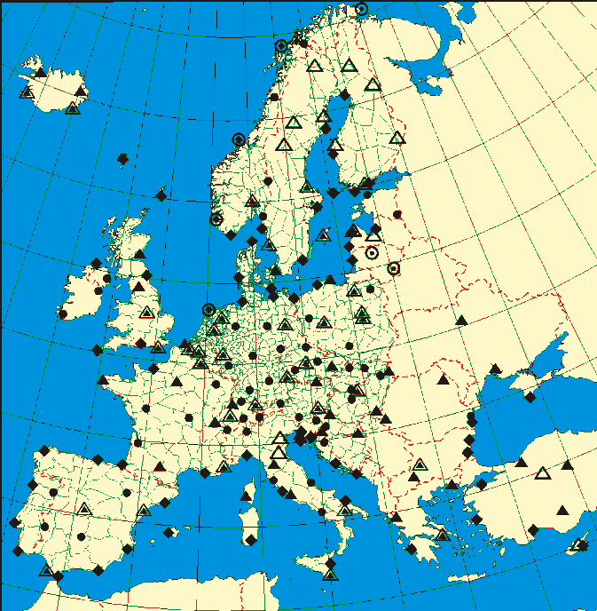
Figura 1- Exemplo.
A imagem deve ser colocada utilizando “em linha com o texto” (“in line with text”). Para tal modifique o estilo de moldagem (“wrapping style “). A selecção é efectuada através de “Formatar Imagem” (“Format Picture”). Podem ser colocadas imagens umas ao lados das outras. para tal deve-se criar uma tabela com tantas colunas quanto as figuras e com duas linhas, sendo que na segunda serão inscritas as legendas. Haverá situações em que se podem aceitar várias figuras com uma única legenda.
Exemplo para Quadro:
Quadro 1- Exemplo.
Coluna 1 | Coluna 2 | Coluna 3 | Coluna 4
…. | … | … | …
… | … | … | …

Podem ser utilizados fundos cinzentos e eliminadas linhas de margem.
Nota para os autores de comunicação normal: para se assegurar que, no livro de atas, as figuras tenham boa qualidade, os autores deverão enviar para a organização da Conferência todas as figuras em formato jpg. Este envio deve ser realizado somente após a aceitação da versão final da comunicação por parte da Comissão Científica.
informações complementares
A gestão das comunicações, incluindo os resumos, será feita pela plataforma Easychair. No site da Conferência são dadas mais informações sobre o registo nesta plataforma. As datas importantes, relacionadas quer com as comunicações quer com as inscrições, encontram-se também no site da Conferência:
http://www.estbarreiro.ips.pt/Geodecis%C3%A3o.aspx
Qualquer dúvida relacionada com o processo de aceitação de resumos ou das comunicações deverá ser colocada por email para geod2016@easychair.org.
Somente as comunicações em que, pelo menos, um dos autores esteja inscrito na Conferência poderão ser apresentadas durante a Conferência Nacional de Geodecisão e também só estas ficarão disponíveis no site, no livro de resumos e programa disponíveis na internet.
Agradecimentos
Os agradecimentos são breves notas de agradecimento relacionadas com a preparação da comunicação. Esta secção é opcional. Se for necessário podem ser referidos aqui os financiamentos que permitiram a execução e apresentação deste trabalho
Referências
Pratt, W.K. (1978). Digital Image Processing. New York: John Wiley and Sons.
Davies, A. (1996). Assessment and transferable skills in art and design. Journal of art & design education, 15, p. 327-331.
Haenni, W., Baumann, H. e Comninellis, C. (1998). Diamond-sensing mi-crodevices for environmental control and analytical applications, In Bonnot, A.M. et al. (Eds.), Diamond 1997: Proceedings 8th European Conf. on Diamond, Diamond-like and Related Materials, Edinburgh, Scotland, Aug 3-8, 1997. Lausanne: Elsevier, 1998, p. 569-574.
Hodsdon, B. (sem data). A Different Kind of Cinema: The Silent Years. National Library of Australia, at URL: http://www.cinemedia.net/NLA/csilent.html (consultado em 1998.06.28).
Contactos
Nome próprio APELIDO: email@mail.pt
Nome próprio APELIDO: email@mail.pt
….
Será necessário indicar o contacto email do autor principal. A inclusão do contacto dos restantes autores, se estes existirem, é facultativa. Também é facultativa a inclusão das instituições e endereço web destas.

